Exercices fonctions 1

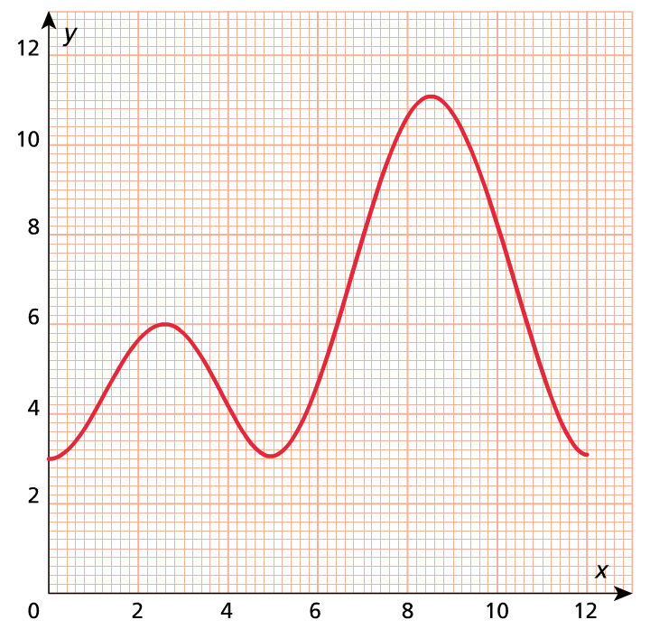
Exercice 1

- compléter en lisant sur le graphique ci-contre :

$f\left(4\right)=$…………..
$f\left(1\right)=$…………..
$f(………)=$ 6
$f(………)=$ 10

- Faire le tableau de variations de f :

- Compléter :
Pour quelle valeur de x a-t-on $f\left(x\right)=$4 ?
…………………………………………………………………………………………………………………..
Pour quelle valeur de x a-t-on $f\left(x\right)=$12 ?
…………………………………………………………………………………………………………………..

Exercice 2 - Le saut à moto
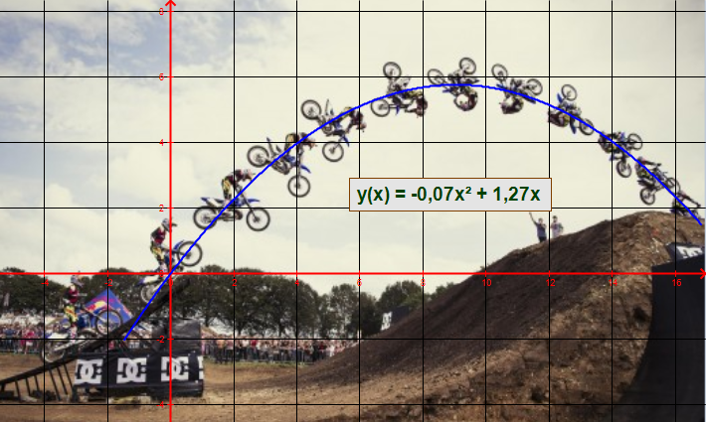

Une fonction f, dont la formule est donnée ci-contre permet de modéliser la trajectoire de ce saut.

- Calcul de la hauteur atteinte à 8m à droite de l’envol

x = ...................................

y = ................................................................................
................................................................................
conclusion : à 8m à droite de l’envol la hauteur atteinte est ................................................

- Le maximum de hauteur est en fait atteint à 9,07m à droite de l’envol.
Calculer de même la hauteur maximum atteinte durant le saut.

.......................................................................................................................................................................................
.......................................................................................................................................................................................
.......................................................................................................................................................................................

